ISTITUTO COMPRENSIVO “SANDRO PERTINI 2”
(scuola dell’Infanzia-Primaria-Secondaria di I grado) Via Torricelli 35 – DISTRETTO N. 11
42122 REGGIO EMILIA - Tel. 0522/585778–585779-585777 fax 0522/439836 COD. MECC. REIC84900V – cod.fisc. 91160840350 – ccp 001007831405
E_MAIL REIC84900V@ISTRUZIONE.IT – P.E.C. REIC84900V@PEC.ISTRUZIONE.IT
Codice univoco IPA: UFMMES
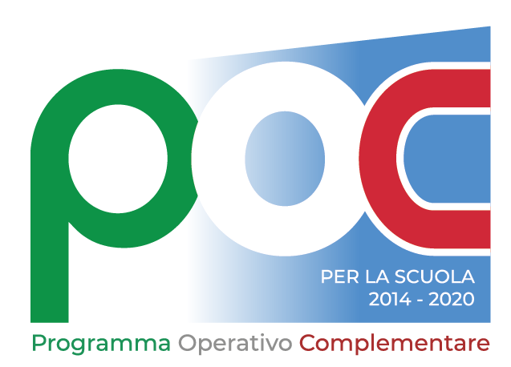
AL DIRIGENTE SCOLASTICO
dell’I.C. S. Pertini 2

Allegato 1 – “Istanza di Candidatura”

10.2.2A-FDRPOC-EM-2022-39 CUP E84C22000700001 LA RETE DEI SAPERI

OGGETTO: INDAGINE DI MERCATO APERTA AD ASSOCIAZIONI DI PROMOZIONE SOCIALE PER IL RUOLO DI ESPERTI PER LA REALIZZAZIONE DEL MODULO FORMATIVO “IL FUTURO SIAMO NOI“ AFFERENTE AL PROGETTO 10.2.2A-FDRPOC-EM-2022-39 CUP E84C22000700001 LA RETE DEI SAPERI

Il/La sottoscritto/a (cognome)_______________________(nome) _________________________ nato/a a _______________________ ( ) il ______________ residente a _________________________ Via ___________________________________ Tel./Cell ________________________________________COD.FISCALE ___________________________
E-mail___________________________________ RAPPRESENTANTE LEGALE DELLA COOPERATIVA SOCIALE __________________________________ con sede legale in ______________________________ via __________________________________ n. ______ P. IVA ______________________________ C. FISCALE _______________________________

CHIEDE

di partecipare all’indagine di mercato aperta a COOPERATIVE SOCIALI per la realizzazione del Progetto “Socialità, apprendimenti, accoglienza” relativo al PON FSE 33956 del 18/05/2022.
A tal fine, ai sensi degli articoli 46 e 47 del DPR 28 dicembre 2000 n.445, consapevole delle sanzioni penali previste dall'articolo 76 del medesimo DPR 445/2000, per le ipotesi di falsità in atti e dichiarazioni mendaci ivi indicate,

DICHIARA
(apporre una x in corrispondenza delle dichiarazioni di interesse)

di non avere a carico esecuzioni di fallimento, liquidazione coatta amministrativa, ammissione di concordato o amministrazione controllata, né procedure avviate in proposito;
di non avere pendenti procedimenti per l’applicazione di una procedura di prevenzione art.3 della Legge 1423/56;
di non avere sentenze di condanna passate in giudicato, oppure di applicazione della pena su richiesta delle parti per reati che incidano sull’affidabilità morale e professionale dell’ADV;
di essere in regola con le norme che disciplinano il diritto al lavoro dei disabili;
di essere in regola con il versamento di imposte, tasse e contributi previdenziali.
di possedere i requisiti previsti dagli artt. 83 e 86 del D.Lgs 50/2016 di idoneità professionale, capacità economica e finanziaria e capacità tecniche e professionali;
di essere in possesso dei requisiti di accesso previsti dal bando;

di autorizzare il trattamento dei miei dati personali per le finalità e gli adempimenti connessi alla presente procedura.

Ai fini della valutazione allega:

- L’articolazione della proposta di implementazione delle attività del progetto tenuto conto dell’articolazione dell’intervento così come precisato nell’indagine di mercato;
- Curriculum vitae in formato europeo in formato pdf degli esperti che l’Associazione intende inviare presso l’Istituto;
- Copia di documento di identità in corso di validità in formato pdf del Legale Rappresentante dell’Associazione (se il presente documento viene firmato digitalmente non si necessita de;
- Altro: specificare____________________________________________________________

Luogo e Data_______________ Firma__________________________________

